

Универзитет у нишу
Електронски факултет
Катедра за рачунарство

Технике за аугментацију текстуалних података

- семинарски рад из предмета прикупљање и предобрада података за машинско учење-

Студент: Ивана Миливојевић 1699

Mентор: доц. др Александар Станимировић

Ниш, септембар 2026.
Садржај

1. Увод 3
2. Предобрада текстуалних података 4
2.1. Чишћење текста 4
2.1.1. Уклањање специјалних карактера 4
2.1.2. Уклањање и обрада бројева 4
2.1.3. Уклањање URL адреса и HTML ознака 5
2.1.4. Уклањање сувишних размака 5
2.2. Токенизација 5
2.3. Уклањање зауставних речи 6
2.4. Нормализација текста 6
2.4.1. Конвертовање у мала слова 6
2.4.2. Исправљање грешака 7
2.4.3. Обрада скраћеница 7
2.4.4. Стемовање и лематизација 8
3. Технике за аугментацију текста 9
3.1. Једноставне лексичке технике 9
3.1.1. Замена синонимима 10
3.1.2. Насумично уметање речи 11
3.1.3. Насумично брисање речи 11
3.1.4. Насумична замена места речи 11
3.2. Контекстуална аугментација 12
3.2.1. Контекстуална замена речи 12
3.2.2. Аугментација помоћу маскираних језичких модела 12
3.3. Превођење уназад 13
3.4. Парафразирање текста 14
3.5. Генеративни модели за аугментацију 15
3.5.1. Sequence-to-sequence модели 15
3.5.2. Transformer модели и велики језички модели 15
3.6. Аугментација додавањем шума 16
3.7. Поређење технника, предности и ограничења 17
5. Закључак 19
Литература 20

Увод

У задацима обраде природног језика (енг. Natural Language Processing, NLP) полази се од текстуалних података, који могу потицати из различитих извора, као што су веб-странице, друштвене мреже, рецензије, електронска пошта и различити типови докумената. За разлику од структурираних података, текст се јавља у великом броју различитих облика и може садржати правописне грешке, скраћенице, неформалне изразе, HTML ознаке, URL адресе и друге елементе који отежавају његову непосредну употребу у моделима машинског учења.
Из тог разлога се текст пре даље анализе најчешће припрема применом различитих поступака предобраде, као што су чишћење и нормализација, токенизација, уклањање зауставних речи, стемовање и лематизација. Конкретан избор ових поступака зависи од природе података и модела који се примењује, јер трансформације које су корисне код класичних приступа, као што су Bag of Words и TF-IDF, не морају имати исти ефекат код савремених језичких модела.
Посебан поступак у припреми текстуалних података представља аугментација података (енг. data augmentation), чији је циљ генерисање додатних примера на основу постојећег скупа података [1]. Аугментација може бити посебно корисна када је количина означених података ограничена или када су класе неуравнотежене. Код текстуалних података овај поступак представља посебан изазов, јер измена чак и малог броја речи може променити значење текста и његову исправну ознаку [2].
У овом семинарском раду најпре су размотрени основни поступци предобраде текстуалних података. Главни део рада посвећен је различитим техникама аугментације текста, од једноставних лексичких трансформација до приступа заснованих на контекстуалним и генеративним језичким моделима, уз разматрање њихових предности, ограничења и утицаја на квалитет генерисаних података.

Предобрада текстуалних података

Текстуални подаци у свом изворном облику често садрже елементе који могу отежати њихову даљу обраду. Због тога се пре примене техника аугментације и алгоритама машинског учења текст припрема, односно доводи у облик погоднији за даљу анализу.
Предобрада текста обухвата више различитих поступака, а избор конкретних корака зависи од природе података и задатка који се решава. Најчешће се примењују чишћење текста, токенизација, уклањање зауставних речи и различити облици нормализације, као што су конвертовање у мала слова, исправљање грешака, обрада скраћеница, стемовање и лематизација.
Важно је да поступак предобраде не буде сувише агресиван, јер уклањање или измена одређених делова текста може довести до губитка информација значајних за каснију анализу. Ово је посебно важно код аугментације текста, пошто се нови примери генеришу полазећи од постојећих података, па квалитет и структура почетног текста могу директно утицати на квалитет генерисаних примера.

Чишћење текста

Чишћење текста представља један од почетних корака предобраде и обухвата уклањање или трансформацију елемената који могу представљати шум за конкретан задатак.

Уклањање специјалних карактера

Знакови интерпункције и други специјални карактери се у појединим задацима могу уклонити како би се текст поједноставио. Ово је нарочито корисно када сами симболи не носе информацију значајну за анализу.
Међутим, уклањање специјалних карактера не треба примењивати аутоматски. У одређеним задацима они могу носити важне информације. На пример, узвичници, упитници или емотикони могу бити значајни при анализи сентимента, док знакови попут # и @ могу имати посебну улогу у текстовима са друштвених мрежа. Због тога се пре уклањања ових елемената мора проценити њихов значај за конкретан проблем [3].

Уклањање и обрада бројева

Бројеви се могу уклонити из текста уколико не садрже информацију релевантну за задатак. Њиховим уклањањем може се смањити број различитих токена и поједноставити текстуална репрезентација.
Ипак, бројеви у многим применама могу носити значајне информације. На пример, код анализе финансијских, медицинских или статистичких текстова њихово уклањање може довести до губитка важног дела садржаја. Уместо потпуног уклањања, бројеви се могу заменити заједничким симболом или посебним токеном, чиме се задржава информација о њиховом присуству, а истовремено смањује варијабилност текста [3].
Посебну пажњу треба посветити токенима у којима су комбинована слова и бројеви, као што су називи производа, верзије софтвера или други идентификатори. У таквим случајевима начин обраде зависи од тога да ли бројчани део носи значење релевантно за конкретан задатак.

Уклањање URL адреса и HTML ознака

URL адресе и HTML ознаке често се појављују у тексту преузетом са веб-страница, форума или друштвених мрежа. Уколико њихов садржај није значајан за посматрани задатак, они могу представљати шум.
HTML ознаке, као што су <div>, <p> и <a>, описују структуру и начин приказа веб-странице, али најчешће нису део њеног стварног текстуалног садржаја. На пример, из записа <p>Ово је пример текста</p> може се издвојити само садржај „Ово је пример текста“.
Слично томе, URL адресе се могу уклонити или заменити посебним токеном. Избор између уклањања и замене зависи од задатка, јер и само присуство линка у појединим случајевима може представљати корисну информацију.

Уклањање сувишних размака

Текстуални подаци могу садржати више узастопних размака, табулаторе или непотребне преломе редова који настају услед начина прикупљања података или примене претходних корака чишћења. Овакви елементи најчешће немају семантичку вредност, а могу довести до неконзистентног представљања текста. Због тога се више узастопних размака обично замењује једним размаком, а непотребни размаци на почетку и крају текста уклањају. Овај поступак доприноси уједначености података и олакшава примену наредних корака предобраде.

Токенизација

Токенизација представља процес поделе текста на мање јединице које се називају токени. У зависности од задатка и примењеног модела, токенизација се може вршити на нивоу реченица (енг. sentence tokenization), речи (енг. word tokenization), делова речи (енг. subword tokenization) или карактера (енг. character tokenization) [4].
Код токенизације на нивоу реченица, текст се дели на појединачне реченице. При томе се најчешће узимају у обзир знакови интерпункције који означавају крај реченице, као што су тачка, упитник и узвичник. Текст „Ово је прва реченица. Након ње следи друга реченица.“ може се поделити на два токена који одговарају појединачним реченицама. Међутим, поступак није увек једноставан, јер исти знакови могу имати и друге улоге, на пример у скраћеницама.
Токенизацијом на нивоу речи текст се дели на појединачне речи, при чему се у обзир узимају размаци, интерпункција и друга правила специфична за језик. На пример, реченица „Ово је пример неког текста“ може се поделити на токене „Ово“, „је“, „пример“, „неког“ и „текста“. Овакав приступ је једноставан, али може довести до проблема са ретким и непознатим речима, као и до веома великог речника.
Због тога савремени језички модели често користе токенизацију на нивоу делова речи. Код овог приступа токен може представљати целу реч или само њен део, што омогућава представљање ретких и раније невиђених речи комбинацијом познатих токена. BERT модели типично користе WordPiece токенизацију, док GPT модели користе варијанте BPE (енг. Byte Pair Encoding) приступа.
Код токенизације на нивоу карактера сваки карактер представља засебан токен. На тај начин није потребан велики речник и практично не постоји проблем непознатих речи, али секвенце постају знатно дуже. Због тога је избор нивоа токенизације компромис између величине речника, дужине секвенце и количине информација коју појединачни токен носи.

Уклањање зауставних речи

Зауставне или „стоп“ речи (енг. stop words) представљају веома учестале речи које у многим задацима обраде текста носе релативно мало информација значајних за разликовање докумената. У енглеском језику то су, на пример, речи „a“, „the“, „is“, „are“ и „of“, док у српском језику то могу бити речи „и“, „је“, „да“, „се“ и „на“. Уклањањем ових речи може се смањити број различитих токена и димензионалност текстуалне репрезентације [5].
Листе зауставних речи могу бити унапред дефинисане или прилагођене конкретном корпусу. Библиотеке за обраду природног језика, као што су NLTK и spaCy, садрже готове листе за различите језике, али се оне могу проширити речима које су специфичне за конкретан скуп података. Веома ретке речи могу бити изостављене уколико се процени да не садрже довољно информација за поуздано моделовање, док се веома честе речи могу уклонити ако се јављају у готово свим документима и због тога слабо доприносе њиховом разликовању.
Уклањање стоп-речи није увек пожељно. Поједине честе речи могу бити значајне за очување граматичке структуре или значења реченице. На пример, реч „не“ може бити од пресудног значаја у анализи сентимента, јер њеним уклањањем израз може добити супротно значење.
Код савремених језичких модела заснованих на Transformer архитектури стоп-речи се најчешће не уклањају аутоматски, јер модели користе контекст целе секвенце и могу сами научити различит значај појединачних токена [4].

Нормализација текста

Нормализација текста представља поступак у оквиру предобраде којим се различити облици истог или сличног језичког садржаја доводе у уједначенији облик. Њен циљ је смањење непотребне варијабилности у тексту и олакшавање његове даље анализе. У поступке нормализације могу се убројити конвертовање текста у мала слова, исправљање правописних грешака, обрада скраћеница, као и стемовање и лематизација. У зависности од природе података, могу се применити и додатни поступци, попут стандардизације емотикона и других неформалних облика писања.

Конвертовање у мала слова

Конвертовање текста у мала слова (енг. lowercasing) представља један од најједноставнијих поступака нормализације текста. На пример, речи „Реч“, „РЕЧ“ и „реч“ након примене ове трансформације постају идентичне. На тај начин може се смањити величина речника и број различитих токена који представљају исту реч [3].
Иако је овај поступак једноставан, његова примена није погодна за сваки задатак. Велика слова у одређеним случајевима носе значајне информације. На пример, код препознавања именованих ентитета (енг. Named Entity Recognition, NER) употреба великог почетног слова може помоћи у препознавању имена особа, организација или географских појмова. Слично томе, у текстовима са друштвених мрежа и при анализи сентимента писање целих речи великим словима може представљати начин наглашавања или исказивања јачег интензитета осећања. Код савремених језичких модела треба водити рачуна и о томе да ли је коришћени модел обучен на тексту који разликује велика и мала слова.

Исправљање грешака

Исправљање правописних грешака и грешака у куцању представља још један од поступака нормализације текста. Његов циљ је препознавање неправилно написаних речи и њихово свођење на исправан облик, чиме се може смањити број различитих токена који у суштини представљају исту реч. На пример, облици „машинско“ и „машиснко“ без исправке би се могли третирати као два различита токена.
Једноставни приступи исправљању грешака заснивају се на речницима. Уколико се реч не налази у речнику, могу се генерисати кандидати за исправку на основу њихове сличности са постојећим речима, на пример применом едит растојања (енг. edit distance). Поред тога, могу се користити правила за препознавање честих типографских грешака, као и статистички и модели машинског учења који приликом избора исправке узимају у обзир и контекст у којем се реч појављује.
Контекст је посебно важан када више различитих речи може представљати могућу исправку исте погрешно написане речи. Савремени језички модели могу користити околне речи како би проценили који је кандидат најприкладнији у конкретној реченици, што представља предност у односу на методе засноване искључиво на речничкој сличности.
Ипак, исправљање грешака треба примењивати опрезно. Реч која се не налази у речнику не мора нужно бити погрешна, већ може представљати име, стручни термин, скраћеницу, сленг или реч специфичну за одређени домен. Аутоматска исправка таквих облика може довести до губитка значајних информација.

Обрада скраћеница

Скраћенице, интернет жаргон и емотикони су чести у неформалном тексту, нарочито на друштвеним мрежама и у порукама. Уколико се не обраде на одговарајући начин, могу бити третирани као непознати токени и отежати анализу текста. Због тога се често замењују својим стандардним облицима или текстуалним описима [3].
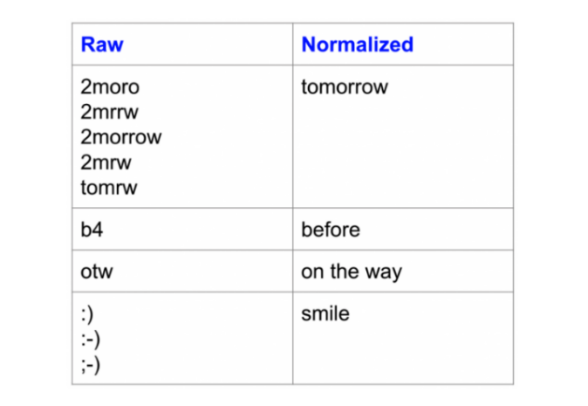
На пример, изрази „lol“, „brb“ и „omg“ могу се заменити са „laugh out loud“, „be right back“ и „oh my god“. Слично томе, емотикони и емоџији могу се заменити речима које описују њихово значење, нпр. „:)“ са „smile“. Оваква нормализација може се реализовати коришћењем унапред дефинисаних речника или алата за аутоматску замену.
Слика 1. Примери обраде скраћеница и емотикона [3]

Стемовање и лематизација

Стемовање (енг. stemming) представља поступак свођења различитих облика речи на заједничку основу, односно стем. Најчешће се заснива на уклањању префикса и суфикса према унапред дефинисаним правилима. Добијени стем не мора представљати граматички исправну реч, већ само облик који омогућава да се сродне речи третирају као једна јединица. На тај начин се смањује величина речника и број различитих облика исте речи.
Лематизација (енг. lemmatization) има сличан циљ, али реч своди на њену лему, односно основни речнички облик. За разлику од стемовања, приликом лематизације узимају се у обзир морфолошке и граматичке карактеристике речи, а често и њена врста речи и контекст. Због тога је резултат лематизације најчешће граматички исправна реч.
На пример, енглеске речи „studies“, „studied“ и „studying“ стемовањем могу бити сведене на облик „studi“, док ће их лематизација, у одговарајућем контексту, свести на лему „study“. Слично томе, облици „am“, „is“ и „are“ могу бити лематизовани у „be“, што једноставно одсецање наставка не може поуздано да постигне. На слици 2 је дато још неколико примера примене стемовања и лематизације.
Стемовање је обично једноставније и рачунарски мање захтевно, али може произвести облике који немају самостално језичко значење. Лематизација је језички прецизнија и боље чува значење речи, али захтева сложенију анализу и више рачунарских ресурса. Избор између ова два приступа зависи од језика, природе задатка и начина на који ће се текст даље користити. Код савремених Transformer модела стемовање и лематизација се често не примењују као обавезан корак, јер модели користе токенизацију на нивоу делова речи и контекстуалне репрезентације текста.
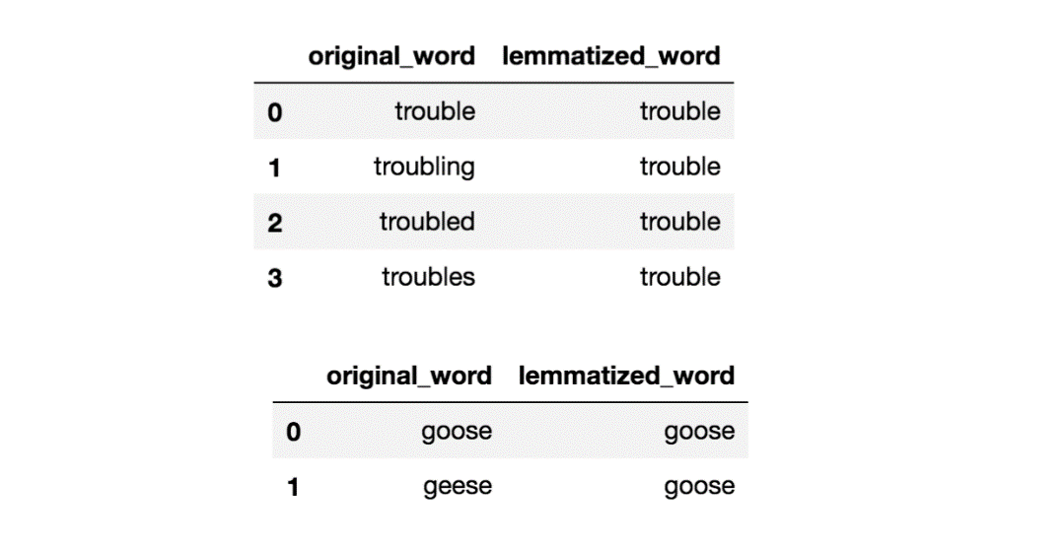
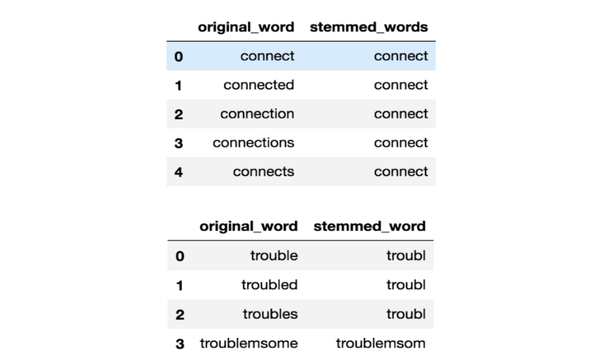

Слика 2. Примери стемовања (лево) и лематизације (десно) [3]

Технике за аугментацију текста

Аугментација текста (енг. text data augmentation) представља поступак генерисања нових тренинг примера на основу постојећих података. Основни циљ је повећање количине и разноврсности података без потребе за додатним ручним прикупљањем и означавањем. Овај поступак може бити посебно користан када је количина означених података мала, када постоји неравнотежа између класа или када је потребно повећати робусност модела на различите начине формулисања истог садржаја [2].
За разлику од слика, код којих се трансформације попут ротације или промене осветљења често могу применити без промене класе, код текста је очување значења сложеније. Замена, брисање или промена редоследа само неколико речи може променити семантику реченице, а самим тим и њену исправну ознаку. Због тога успешна аугментација текста треба да обезбеди довољну разноврсност нових примера, али истовремено и очување информације релевантне за задатак.
Технике аугментације могу се примењивати на различитим нивоима текста, од појединачних карактера и речи до целих реченица и докумената (слика 3). У наставку су размотрене једноставне лексичке технике, контекстуална аугментација, превођење уназад, парафразирање, генеративни модели и поступци засновани на додавању шума.
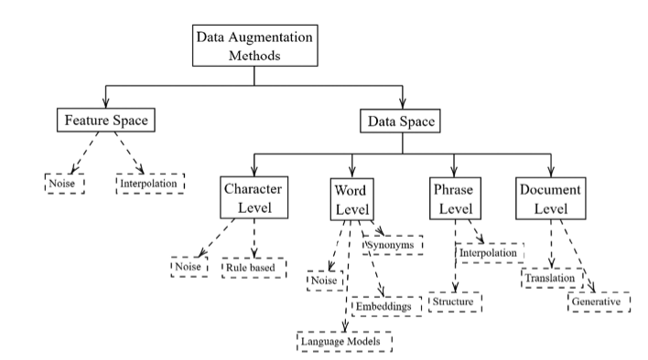
Слика 3. Подела техника за аугментацију текстуалних података [6]

Једноставне лексичке технике

Једноставне лексичке технике мењају текст на нивоу појединачних речи, без употребе сложених генеративних модела. Један од најпознатијих приступа је EDA (енг. Easy Data Augmentation), који обухвата четири операције: замену синонимима, насумично уметање речи, насумично брисање речи и насумичну замену места речи [1]. Процес добијања аугментованих примера овим техникама илустрован је на слици 4.
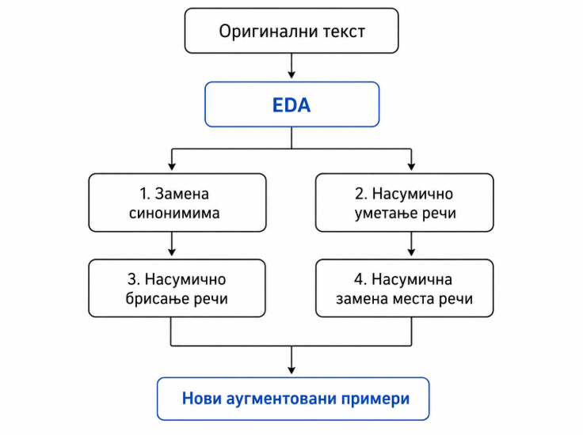
Главне предности ових техника су једноставност, мала рачунарска сложеност и могућност примене и када не постоје велики претходно обучени језички модели. Са друге стране, измене се углавном врше без дубљег разумевања контекста, због чега постоји ризик од генерисања граматички неприродних реченица или промене њиховог значења.
Слика 4. Основне EDA технике за аугментацију текста

Замена синонимима

Замена синонимима (енг. synonym replacement) подразумева избор једне или више речи из оригиналног текста и њихову замену речима сличног значења. Циљ је да се добије нова варијанта реченице уз задржавање њеног основног значења [1]. На пример:
Оригинални текст:
„Филм је био веома занимљив.“
Аугментовани текст:
„Филм је био веома интересантан.“
Синоними се могу добити из лексичких база као што је WordNet или из других речничких ресурса. Међутим, речи које се сматрају синонимима не морају бити заменљиве у сваком контексту. Нпр. реч може имати више различитих значења, па замена синонимом који одговара погрешном значењу може довести до неприродног или семантички неисправног текста. Због тога је ова метода једноставна, али је њена успешност ограничена способношћу коришћеног ресурса да правилно одреди значење речи у датом контексту.

Насумично уметање речи

Код насумичног уметања (енг. random insertion) у постојећу реченицу се на случајно изабрано место додаје једна или више речи. У EDA приступу најчешће се најпре бира реч из оригиналне реченице, затим се проналази њен синоним, који се потом умеће на насумичну позицију [1]. На пример:
Оригинални текст:
„Производ је добар и јефтин.“
Аугментовани текст:
„Производ је добар, повољан и јефтин.“
Оваква трансформација повећава лексичку разноврсност скупа, али превелики број уметнутих речи може нарушити природност и граматичку исправност реченице. Зато се у пракси мења само мањи део речи у тексту.

Насумично брисање речи

Насумично брисање (енг. random deletion) подразумева уклањање речи из реченице са одређеном вероватноћом. Циљ је да модел не постане превише зависан од присуства појединачних речи, већ да научи да користи шири контекст [1]. На пример:
Оригинални текст:
„Овај производ је веома квалитетан и поуздан.“
Аугментовани текст:
„Овај производ је квалитетан и поуздан.“
При примени ове технике потребно је пажљиво подесити вероватноћу брисања. Уклањање речи као што су негације може потпуно променити значење реченице. На пример, брисањем речи „не“ из реченице „Не могу да препоручим овај производ“ добија се пример са супротним значењем („Могу да препоручим овај производ“) и погрешном ознаком.

Насумична замена места речи

Насумична замена места речи (енг. random swap) врши се избором две речи у реченици и заменом њихових позиција. Операција се може поновити више пута у зависности од дужине текста [1]. На пример:
Оригинални текст:
„Марко данас чита књигу.“

Аугментовани текст:
„Данас Марко чита књигу.“
Овде су речи „Марко“ и „данас“ замениле места, а реченица је и даље граматички исправна и задржава исто значење.
Ова техника може повећати отпорност модела на мање варијације у редоследу речи, али је њена примена ограничена код језика и задатака код којих редослед речи носи значајну синтаксичку или семантичку информацију. Велики број замена може довести до граматички неисправног текста.

Контекстуална аугментација

Главно ограничење једноставних лексичких метода јесте то што се замене често бирају без довољног познавања контекста. Контекстуална аугментација покушава да реши овај проблем тако што приликом избора нове речи узима у обзир речи које се налазе око ње [7].

Контекстуална замена речи

Код контекстуалне замене речи, кандидат за замену не одређује се само на основу речничке сличности, већ на основу његове погодности у целој реченици. Kobayashi је предложио приступ у којем се речи стохастички замењују речима које предвиђа двосмерни језички модел на основу левог и десног контекста [7]. На пример, у реченици:

„Филм је био веома занимљив.“

реч „занимљив“ могла би, у зависности од контекста, бити замењена речима „узбудљив“, „забаван“ или „добар“. Насупрот томе, реч која је формално синоним, али није природна у конкретној реченици, не би требало да буде изабрана.
Овакав приступ обично производи природније примере од једноставне речничке замене. Ипак, и даље постоји ризик да нова реч промени информацију која одређује класу, због чега је код задатака класификације важно контролисати компатибилност генерисаног текста са оригиналном ознаком [7].

Аугментација помоћу маскираних језичких модела

Маскирани језички модели (енг. Masked Language Models, MLM), као што је BERT, омогућавају контекстуалну замену тако што се изабрани токен привремено замени посебним токеном [MASK], након чега модел предвиђа вероватне речи које могу да се појаве на том месту [8]. Овај процес је приказан на слици 5.
На пример:
Оригинално:
„Овај ресторан има одличну храну.“
Маскирани текст:
„Овај ресторан има [MASK] храну.“
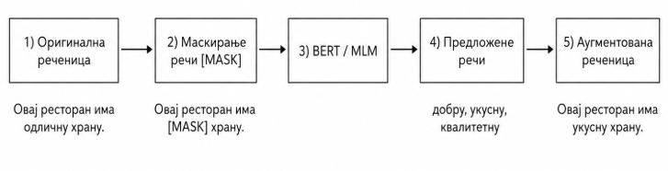
Модел може предложити речи као што су „добру“, „укусну“ или „квалитетну“. Из једне оригиналне реченице се тако може добити више нових примера.
Слика 5. Контекстуална аугментација помоћу маскираног језичког модела
Предност овог приступа је то што модел приликом избора замене користи контекст са обе стране маскиране речи. Са друге стране, највероватнија реч према језичком моделу није нужно и реч која чува исправну класу примера, па је у осетљивим задацима потребна додатна контрола генерисаних примера [8].

Превођење уназад

Превођење уназад (енг. back-translation) представља технику код које се оригинални текст најпре преводи на посредни језик, а затим поново на изворни језик. Пошто машински превод обично не реконструише реченицу у потпуно истом облику, добија се парафразирана верзија оригиналног текста [9]. На пример:
Оригинал:
„Овај телефон има веома добру камеру.“
Превод на енглески:
„This phone has a very good camera.“
Поновни превод:
„Камера на овом телефону је веома добра.“
Добијена реченица има другачију структуру, али задржава приближно исто значење. Коришћењем више посредних језика могу се добити различите варијанте истог примера, као у примеру на слици 6.
Значајна предност ове технике јесте генерисање природнијих и структурно разноврснијих примера у односу на једноставну замену речи. Back-translation се показао корисним и у системима који користе неозначене податке као додатни извор тренинг примера [9].
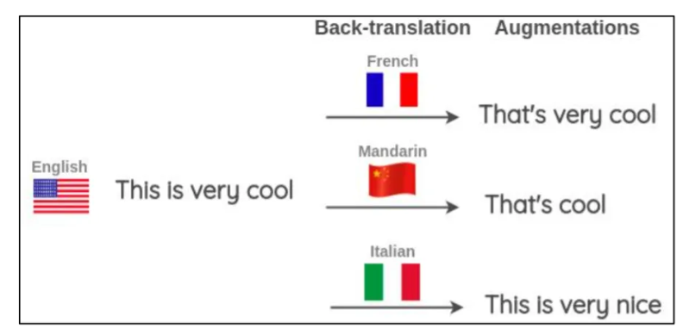
Главно ограничење је могућност промене значења током једног од корака превођења. Ово је посебно изражено код идиома, жаргона, стручних израза и језика за које су модели машинског превођења слабије развијени. Квалитет аугментованих примера зато директно зависи од квалитета преводилачких модела.
Слика 6. Илустрација технике превођења уназад [10]

Парафразирање текста

Парафразирање подразумева генерисање нове формулације која преноси исто или веома слично значење као оригинални текст. За разлику од једноставне замене речи, парафразирање може изменити већи део реченице, укључујући њену структуру и редослед речи [2]. На пример:
Оригинал:
„Купац је одустао од куповине производа.“
Парафраза:
„Купац је одлучио да производ ипак не купи.“
Парафразе се могу генерисати различитим приступима. Back-translation представља један индиректан начин њиховог добијања, док савремени sequence-to-sequence и Transformer модели могу директно генерисати нову формулацију на основу оригиналне реченице [11].
Код аугментације је важно да парафраза буде довољно различита од оригиналног примера да би донела нову информацију моделу, али не толико различита да промени значење или класу. Ово представља основни компромис између разноврсности и семантичке верности генерисаног текста. На пример, код анализе сентимента:

„Услуга је била одлична.“

може се безбедно парафразирати као:

„Био сам веома задовољан услугом.“

али генерисање реченице „Услуга је била прихватљива“ већ може ослабити интензитет оригиналног сентимента.

Генеративни модели за аугментацију

Генеративни приступи омогућавају креирање нових реченица или целих докумената, уместо измене само појединачних делова оригиналног текста. Савремени модели могу генерисати пример условљен оригиналним текстом, задатом темом или жељеном класом, што омогућава флексибилнију аугментацију [2].

Sequence-to-sequence модели

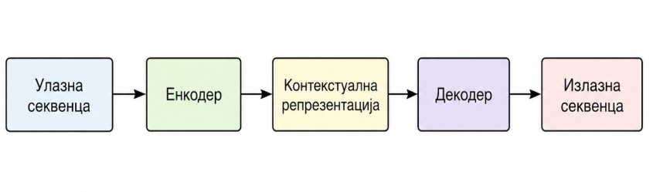
Sequence-to-sequence (seq2seq) модели трансформишу једну секвенцу текста у другу. Типична архитектура садржи енкодер који формира репрезентацију улазног текста и декодер који на основу те репрезентације генерише излазну секвенцу. На слици 7 је приказано како изгледа овај процес.
Слика 7. Поједностављена архитектура sequence-to-sequence модела

Модели као што су BART и T5 користе Transformer архитектуру за реализацију овог принципа. BART комбинује двосмерни енкодер и ауторегресивни декодер и обучава се реконструкцијом текста који је претходно нарушен различитим трансформацијама [11]. T5 различите NLP задатке представља у јединственом text-to-text формату, при чему су и улаз и излаз представљени текстом [12].
За аугментацију се овакви модели могу подесити тако да за оригиналну реченицу генеришу једну или више семантички сродних варијанти. Њихова предност је могућност измене целокупне структуре реченице, док су главни недостаци већи рачунарски захтеви и потреба за контролом семантичке исправности генерисаних примера.

Transformer модели и велики језички модели

Велики језички модели омогућавају још флексибилнији приступ аугментацији, јер се начин генерисања може контролисати инструкцијом или примерима задатим у самом упиту. Велики ауторегресивни модели показали су способност извршавања различитих језичких задатака на основу неколико демонстрационих примера или само текстуалне инструкције [13].
Уместо да се моделу зада само оригинална реченица, могу се дефинисати и додатна ограничења:

„Генериши три различите позитивне рецензије телефона које задржавају исту класу као следећи пример: Телефон ради одлично и батерија дуго траје.“.

На овај начин могу се генерисати примери за конкретну класу, што је посебно корисно код неуравнотежених скупова података. Међутим, генеративни модели могу произвести текст који је граматички исправан и уверљив, али садржи информацију која није присутна у оригиналном примеру или не одговара жељеној класи. Због тога генерисане примере треба контролисати, било ручно, било применом додатног класификатора, правила или мере семантичке сличности [2].

Аугментација додавањем шума

Додавање шума подразумева намерно увођење малих измена у текст како би модел постао робуснији на грешке и варијације које се могу појавити у реалним подацима [2]. На нивоу карактера могу се применити:
- насумично брисање карактера;
- уметање карактера;
- замена суседних карактера;
- замена карактера суседним тастером на тастатури;
- симулирање OCR грешака.

На пример:
Оригинал:
„машинско учење“
Аугментовано:
„машиснко учење“
На нивоу речи шум може обухватити контролисано брисање или замену токена. Овакве трансформације су посебно корисне када се очекује да ће се модел у продукцији сусретати са корисничким текстом који садржи типографске грешке, OCR грешке или друге облике шума.
Важно је да интензитет шума буде ограничен. Превише измена може учинити текст неразумљивим или променити његову исправну ознаку. Истраживања показују да квалитет начина на који се шум уводи има значајан утицај на корист коју аугментација доноси током обучавања [14].

Поређење технника, предности и ограничења

Различите технике аугментације имају различите захтеве и не постоји један приступ који је оптималан за све NLP задатке. Једноставне лексичке методе су брзе и лако применљиве, али често не узимају довољно у обзир контекст. Контекстуални модели производе природније замене, али захтевају претходно обучене језичке моделе. Превођење уназад и парафразирање омогућавају веће измене структуре реченице, док генеративни модели нуде највећу флексибилност, али и највећи ризик од генерисања примера који више не одговарају оригиналној ознаци [2].
Из табеле 1 се може уочити да се технике аугментације значајно разликују у погледу сложености и степена разноврсности генерисаних примера. Једноставне лексичке технике и додавање шума имају ниске рачунарске захтеве и могу се применити без сложених модела, али су ограничене у погледу контроле значења текста. Са друге стране, контекстуална замена, превођење уназад, парафразирање и генеративни модели захтевају више ресурса, али омогућавају добијање природнијих и структурно разноврснијих примера. Повећање сложености технике, међутим, не гарантује аутоматски и бољи квалитет аугментације, јер код сложенијих приступа и даље постоји могућност промене значења или генерисања примера који не одговарају оригиналној класи [2].
Посебно важан критеријум при избору технике јесте однос између разноврсности и очувања значења. Технике које праве веома мале измене најчешће добро чувају семантику оригиналног текста, али генерисани примери могу бити сувише слични да би моделу донели значајну нову информацију. Насупрот томе, методе које мењају структуру целе реченице или генеришу нов текст могу значајно повећати разноврсност скупа, али истовремено повећавају ризик од семантичког одступања. Због тога је у пракси често корисно комбиновати више техника аугментације и експериментално проверити која комбинација даје најбољи однос између квалитета, разноврсности и перформанси модела.

Техника | Сложеност | Разноврсност | Очување значења | Главна предност | Главни недостатак
Замена  синонимима | Ниска | Ниска-средња | Средње | Једноставна примена | Синоним може бити погрешан у контексту
Уметање  /брисање  /замена места | Ниска | Средња | Средње-ниско | Веома брзо генерисање | Могућа граматичка оштећења
Контекстуална замена | Средња | Средња | Високо | Користи контекст реченице | Захтева језички модел
Превођење уназад | Средња-висока | Висока | Високо | Природне структурне измене | Зависи од квалитета превода
Парафразирање | Висока | Висока | Високо | Мења целокупну формулацију | Могућа промена нијансе значења
Генеративни модели | Висока | Веома-висока | Зависи | Велика флексибилност и контрола | Цена и ризик погрешне ознаке
Додавање шума | ниска | средња | Високо при малом шуму | Повећање робусности | Превише шума нарушава текст
Избор технике зависи од количине доступних података, природе задатка, језика, расположивих рачунарских ресурса и жељеног степена разноврсности. Код малих скупова једноставне EDA технике могу представљати добар почетни приступ [1]. Уколико је очување контекста од посебног значаја, погодније су контекстуалне методе или парафразирање. Back-translation може бити користан када су доступни квалитетни модели машинског превођења, док генеративни модели омогућавају креирање великог броја различитих примера и директно условљавање жељеном класом.
Табела 1. Поређење основних техника аугментације текста
Посебну пажњу треба посветити квалитету генерисаних података. Повећање броја примера само по себи није довољно ако су нови примери неприродни, семантички нетачни или имају погрешну ознаку. Поред тога, генерисање великог броја веома сличних примера не мора донети значајну нову информацију моделу. Због тога је код избора поступка аугментације потребно пронаћи равнотежу између разноврсности, очувања значења и трошкова генерисања [14].

- Закључак

Аугментација текста представља значајан поступак за повећање количине и разноврсности података у задацима обраде природног језика. Њена примена је посебно корисна у ситуацијама када је број означених примера ограничен, када постоји неравнотежа између класа или када је потребно повећати робусност модела на различите начине формулисања истог садржаја. За разлику од аугментације слика, код текста је неопходно посебно водити рачуна о очувању значења, јер и мала промена речи или њиховог редоследа може довести до промене семантике и погрешне ознаке примера.
У овом семинарском раду су размотрене различите групе техника, од једноставних лексичких поступака, као што су замена синонимима, насумично уметање, брисање и замена места речи, до сложенијих приступа заснованих на контекстуалним и генеративним језичким моделима. Једноставне технике су брзе и лако применљиве, али у мањој мери узимају у обзир контекст. Контекстуална аугментација и маскирани језички модели могу генерисати природније замене, док превођење уназад и парафразирање омогућавају веће измене структуре реченице уз настојање да се очува њено значење. Генеративни модели пружају највећу флексибилност, али истовремено захтевају и највећу контролу квалитета добијених примера.
У пракси се показало да не постоји једна техника која је најбоља за све NLP задатке. Избор одговарајућег приступа зависи од типа текста, величине скупа података, расположивих рачунарских ресурса, природе циљног задатка и степена разноврсности који се жели постићи. Посебно је важно контролисати да аугментовани примери остану граматички прихватљиви, семантички блиски оригиналу и усклађени са његовом ознаком.
Због тога аугментацију текста не треба посматрати само као механичко повећавање броја тренинг примера, већ као поступак који мора бити пажљиво прилагођен конкретном проблему. Њена стварна вредност треба да се процени кроз утицај на перформансе модела над независним валидационим или тест скупом, уз истовремено праћење квалитета и разноврсности генерисаних података.

Литература

- J. W. Wei, K. Zou, „EDA: Easy Data Augmentation Techniques for Boosting Performance on Text Classification Tasks“, 2019. [Онлајн]. Доступно: https://aclanthology.org/D19-1670/. [Преузето: 10.08.2026].
- S. Y. Feng, V. Gangal, J. Wei, S. Chandar, S. Vosoughi, T. Mitamura, E. Hovy, „A Survey of Data Augmentation Approaches for NLP“, 2021. [Онлајн]. Доступно: https://aclanthology.org/2021.findings-acl.84/. [Преузето: 10.08.2026].
- K. Ganesan, „All You Need to Know About Text Preprocessing for NLP and Machine Learning“, април 2019. [Онлајн]. Доступно: https://www.kdnuggets.com/2019/04/text-preprocessing-nlp-machine-learning.html. [Преузето: 10.08.2026].
- K. Uysal, S. Gunal, „The Impact of Preprocessing on Text Classification“, јануар 2014. [Онлајн]. Доступно: https://www.sciencedirect.com/science/article/abs/pii/S0306457313000964?via%3Dihub. [Преузето: 15.08.2026].
- C. D. Manning, P. Raghavan, H. Schütze, Introduction to Information Retrieval, 2008. [Онлајн]. Доступно: https://nlp.stanford.edu/IR-book/. [Преузето: 15.08.2026].
- M. Bayer, M.-A. Kaufhold, C. Reuter, „A Survey on Data Augmentation for Text Classification“, децембар 2022. [Онлајн]. Доступно: https://dl.acm.org/doi/10.1145/3544558. [Преузето: 15.08.2026].
- S. Kobayashi, „Contextual Augmentation: Data Augmentation by Words with Paradigmatic Relations“, јун 2018. [Онлајн]. Доступно: https://aclanthology.org/N18-2072/. [Преузето: 20.08.2026].
- J. Devlin, M.-W. Chang, K. Lee, K. Toutanova, „BERT: Pre-training of Deep Bidirectional Transformers for Language Understanding“, јун 2019. [Онлајн]. Доступно: https://aclanthology.org/N19-1423/. [Преузето: 20.08.2026].
- R. Sennrich, B. Haddow, A. Birch, „Improving Neural Machine Translation Models with Monolingual Data“, август 2016. [Онлајн]. Доступно: https://aclanthology.org/P16-1009/. [Преузето: 20.08.2026].
- Chaudhary, „A Visual Survey of Data Augmentation in NLP“, мај 2020. [Онлајн]. Доступно: https://amitness.com/posts/data-augmentation-for-nlp. [Преузето: 20.08.2026].
- M. Lewis, Y. Liu, N. Goyal et al., „BART: Denoising Sequence-to-Sequence Pre-training for Natural Language Generation, Translation, and Comprehension“, јул 2020. [Онлајн]. Доступно: https://aclanthology.org/2020.acl-main.703/. [Преузето: 22.08.2026].
- C. Raffel, N. Shazeer, A. Roberts et al., „Exploring the Limits of Transfer Learning with a Unified Text-to-Text Transformer“, 2020. [Онлајн]. Доступно: https://www.jmlr.org/papers/v21/20-074.html. [Преузето: 22.08.2026].
- T. B. Brown, B. Mann, N. Ryder et al., „Language Models are Few-Shot Learners“, 2020. [Онлајн]. Доступно: https://proceedings.neurips.cc/paper/2020/hash/1457c0d6bfcb4967418bfb8ac142f64a-Abstract.html. [Преузето: 23.08.2026].
- Q. Xie, Z. Dai, E. Hovy, M.-T. Luong, Q. V. Le, „Unsupervised Data Augmentation for Consistency Training“, 2020. [Онлајн]. Доступно: https://proceedings.neurips.cc/paper/2020/hash/44feb0096faa8326192570788b38c1d1-Abstract.html. [Преузето: 26.08.2026].

